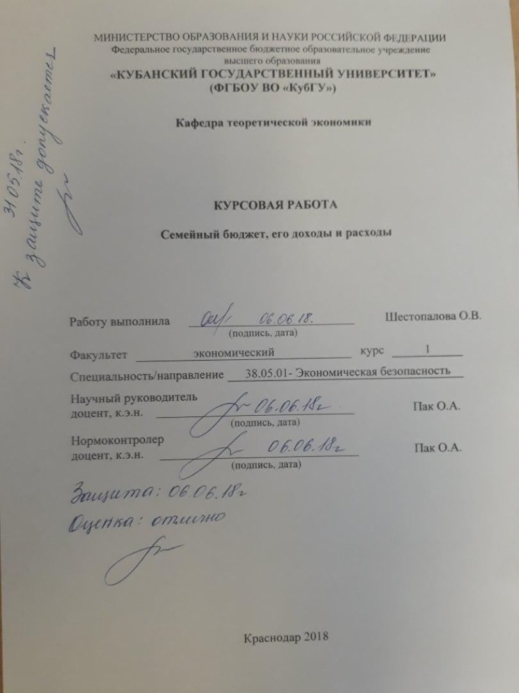

Введение………………………………………………………………………..… 2
- Понятие семейного бюджета, источники его формирования и принципы рационального построения………………………………………………..…. 4
  - Определение семейного бюджета…………………………………......... 4
  - Доходы и расходы как источники формирования семейного бюджета………………………………………………………………..…. 7
  - Рациональное управление семейным бюджетом…………………… ..11
- Бюджеты семей Российской Федерации……………………………………17
2.1 Стандарты бюджетов российских семей…………………………........17
2.2 Бюджеты семей среднего класса………………………………….…… 18
- Анализ проблем формирования бюджетов домашних хозяйств в России………………………………………………………………………....23
3.1 Доходы российских семей……………………………………………....23
  - Расходы домашних хозяйств в РФ……………………………………...26
  - Государственные мероприятия, направленные на оптимизацию семейного бюджета……………………………………………………….32
Заключение……………………………………………………………………….35
Список используемой литературы………………………………………….......37

Введение
Актуальность темы исследования. Бюджет — это финансовый план, который суммирует доходы и расходы (семьи) за определенный период времени.
Для того чтобы эффективно использовать свои доходы, семья должна правильно составить свой бюджет, тщательно продумать покупки и делать сбережения для достижения своих целей. Для составления семейного бюджета необходимо составление списка всех источников доходов членов семьи. Это зарплата, социальные пособия и проценты на сбережения. В статье расходов нужно перечислить все, за что надо заплатить в течение месяца: квартплата и услуги, питание, проезд, уплата налогов и взносов. В планируемые расходы так же включаются и сбережения на будущее.
Современная экономическая мысль рассматривает семью или, более обобщенно – домашнее хозяйство как важного потребителя и производителя, жизнедеятельность которых осуществляется для реализации социальных, экономических и духовных потребностей индивида, самой семьи и общества в целом.
В настоящее время проблема изучения формирования и расходования семейного бюджета становится особенно актуальной, так как семейный бюджет является неотъемлемой частью бюджета государства. Он является основой благосостояния всего государства и отражает уровень развития экономики.
Целью исследования является семейный бюджет и источники его доходов и расходов.
Основные задачи работы:
Определить понятие и структуру семейного бюджета;
Определить понятие и структуру совокупных доходов населения, источники их формирования, направленность социальной политики государства;
Определить стандарты бюджетов современных российских семей;
Проанализировать проблемы формирования бюджетов домашних хозяйств современной России.
Объектом исследования курсовой работы является качественно – количественная структура бюджетов семей.
Методологической базой исследования послужили выработанные экономической наукой методы и приёмы научного исследования: общенаучные – метод научных абстракций, анализ и синтез, обобщение.
Эмпирическая база исследования представляет собой главным образом пособия и учебники по экономическим дисциплинам, прежде всего по экономической теории; монографии, статьи по теме исследования, а также интернет – ресурсы.
Структура курсовой работы представляет собой введение, три главы, заключение и список используемой литературы.

1. Понятие семейного бюджета, источника его формирования и принцип рационального построения.
  - Определение семейного бюджета.
«Бюджет (от англ. budget – кошель, сумка, кожаный мешок) – это схема доходов и расходов определенного лица, устанавливаемая на определенный период времени. С одного края, бюджет – это совокупность, всех финансовых ресурсов, которыми располагает любой субъект экономики (государство, предприятие или семья). С другого края, это соответствие между доходами и расходами человека, баланс его денежных средств, который характеризует их поступление или расходование в процессе определённого этапа, чаще всего одного года. Говоря простыми словами, бюджет определяет содержимое «денежной сумки»: присутствие в ней денежных средств или их недостаток, динамику её заполнения или дефекации, каналы прихода и расхода средств, соответствие между заработками и затратами» [1, с 495.].
Финансовые затраты и бюджетные урегулирования существуют в каждой социально – экономической системе, которые присущи экономике как рыночного, так и нерыночного типа. Но характер бюджетного устройства, методы развития, принятия и исполнения бюджетов в них обладают принципиальным отличием.
Семейный бюджет – это учёт денежных доходов и расходов всех членов семьи, который составляется обычно на месяц в виде таблицы, равновесие семейной прибыли и затрат, это финансовый план, который суммирует доходы и расходы семьи за конкретный промежуток времени. Обычно акцентируют внимание на трёх видах семейного бюджета: совместный, совместно – раздельный (долевое участие) и раздельный. Каждый из них имеет свои достоинства и недостатки, и только сами члены могут выбрать, какой вариант им больше подходит.
Совместный бюджет - это самый популярный вид семейного бюджета. При этом методе распределения денег, все средства, которые заработали члены семьи, складываются вместе, и затем муж и жена вместе принимают решение, как распределить полученную сумму за определенный период времени (обычно - на месяц). Огромное преимущество такого подхода - в ощущении единства. Супруги совместно обговаривают предстоящие расходы.
Совместный бюджет или "общий кошелек", как правило применяют супруги с примерно одинаковыми доходами или пары, где жена частично или полностью находится на иждивении у мужа. Такой вариант практически неминуем, если женщина полностью посвящает себя уходу за ребенком, а единственным кормильцем остается муж. В этом случае бюджет становится единоличным, но психологически он все-таки является общим - деньги лежат в определенном месте и супруги совместно принимают решение, как ими распорядиться. Основа такого подхода в доверии друг к другу, обоюдной ответственности и умению находить компромисс. В данной ситуации перед женщиной не стоит вопрос - как выпросить деньги у мужа. Ей открыт доступ к финансам, потому что супруг уверен в ней. Он знает, что жена не потратит лишних денег, понимая, как нелегко одному зарабатывать средства для всей семьи. При этом жена чувствует себя полноправной хозяйкой, имеющей свой голос и право участия в распределении семейных средств.
Совместно-раздельный семейный бюджет в наше время обретает все большую актуальность. Данный принцип функционирует лучше всего в случае, если разница между зарплатами супругов незначительна. Для этого изначально необходимо продумать, какое количество денег семья тратит каждый месяц на питание, коммунальные платежи, хозяйственные расходы и прочие нужды. Затем эта сумма делится между членами семьи, либо в соотношении, которое семья посчитает правильным, в зависимости от зарплаты. Таким образом, у каждого остаются личные деньги, которые можно потратить по своему усмотрению.
Положительная сторона подобного планирования состоит в неповторимом сочетании чувства общности в семье (как и в случае «общего кошелька») и элемента финансовой независимости друг от друга. Обид на вторую половину из-за её покупок «для себя любимого» в данном случае значительно меньше. Отсутствует чувство, что регулярно необходимо отчитываться. Уменьшается возможность появления чувства вины, что потратил семейные деньги на себя, влез в общую копилку. В то же время это внутренне организует супругов, они точно знают, сколько могут позволить себе «роскоши» и подходят к тратам более ответственно. Не возникает трудности на счёт подарков и сюрпризов, в то время как при совместном бюджете любые растраты обнажены, и поразить любимого человека довольно сложно.
Раздельный семейный бюджет в нашей стране довольно редко используется в чистом виде. Данный вид семейного планирования пришел с Запада, где представительницы слабого пола стараются быть независимыми и ни в чём не уступать мужчинам. Такого рода тип распределения средств больше принят среди пар, в которых оба супруга имеют достаточно высокий заработок.
Конечно, совсем раздельным бюджет все же не получается. Никто не будет высчитывать, сколько в граммах супруг съел картошки, и сколько это стоит. Каждый обеспечивает себя сам тем, в чём нуждается. Средства каждого члена семьи при этом, как правило, находятся на разных банковских счетах. Еда покупается совместно. Некоторые пары, которые ведут раздельный бюджет, просто подсчитывают, сколько денег у них уходит на еду ежемесячно, и скидываются поровну. Если у кого-то из супругов деньги заканчиваются, он занимает у второго, с условием того, что обязательно вернёт долг.
Итак, плюсы подобного вида бюджета в материальной независимости друг от друга, которая может помочь избегать множества конфликтов на финансовой почве и предоставляет возможность каждому планировать свои приобретения, ни перед кем не отчитываясь.

  - Доходы и расходы как источники формирования семейного бюджета
Семейный бюджет состоит из двух частей: доходы и расходы семей.
Доход семьи - это деньги или материальные ценности получаемые от предприятия, отдельного лица или от какого-либо человека.
Существует несколько видов дохода:
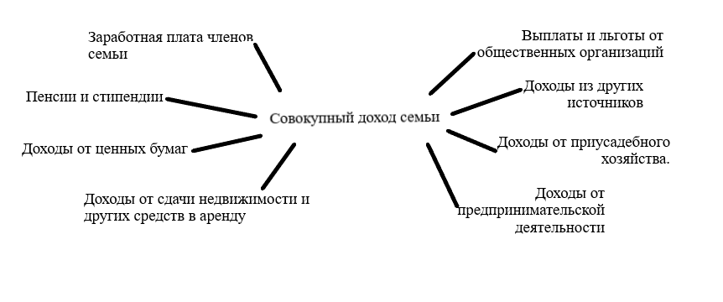
Схема 1.1. Совокупный доход семьи

Совокупный доход семьи - это расчет среднедушевого дохода, который производится в полном соответствии с пунктом о порядке учета официальных доходов, а также расчета среднедушевого и среднего совокупного дохода семейства (гражданина).
Расходы семьи - это денежные средства, затраченные на её содержание. Расходы бывают постоянные и переменные.
Постоянные расходы - это расходы, которые можно осуществить или запланировать на какой-либо период, в течение которого они не меняются (покупка продуктов питания, плата за коммунальные услуги, проездной билет и т.д.)
Переменные расходы включают в себя периодические (циклические и сезонные) и единовременные (непредвиденные) расходы.
К циклическим расходам относится покупка предметов различного срока использования ( мебель- 10-12 лет, верхняя одежда- 2-3 сезона, бытовая техника, материалы для ремонта квартиры и т.д.)
Сезонные расходы связаны с определёнными сезонными явлениями (заготовка на зиму ягод и овощей, закупка семян и удобрений для садового участка и т.п.).
Непредвиденные расходы включают в себя расходы, которые часто связаны с критическими ситуациями (покупка лекарств, ремонт бытовой техники и т.д.)
Можно выделить и единовременные расходы. Это приобретение произведений искусства, украшений и т.п.
Уровень доходов членов общества является важным показателем их благосостояния, так как определяет возможности материальной и духовной жизни индивидуума: отдыха, получения образования, поддержания здоровья, удовлетворения потребностей. Среди факторов, которые оказывают непосредственное влияние на величину доходов, кроме размеров самой заработной платы, выступает динамика розничных цен, степень насыщенности потребительского рынка товарами.
Для оценки уровня и динамики доходов населения используются показатели номинального, располагаемого и реального дохода.
Номинальный (NT) – количество денег, полученное отдельными лицами в течение определенного периода, а также характеризующий уровень денежных доходов независимо от налогообложения. Обычно в номинальный доход (исчисляемый в денежном выражении) включают и наличные трансфертные платежи (пособия, пенсии, стипендии и т.д.).
Располагаемый доход (DI) – доход, который может быть использован на потребления и личные сбережения. Располагаемый доход меньше номинального на сумму налогов и обязательных платежей, т.е. это средства, используемые на потребление и сбережение. Для изменения динамики располагаемых доходов применяется показатель «реальные располагаемые доходы», рассчитываемый с учетом индекса цен.
Реальный доход (RI) – представляет собой количество товаров и услуг, который можно купить на располагаемый доход в течение определенного периода, т.е. с поправкой на изменение уровня цен[2, с 442-454].
Стремление к максимизации своего дохода диктует экономическую логику поведения любому рыночному субъекту. Доход является конечной целью действий каждого активного участника рыночной экономики, объективным и мощным стимулом для повседневной деятельности.
Но высокие личные доходы выгодны не только индивидууму, это и общественно – значимая выгода, поскольку они, в конечном счёте, являются единственным источником удовлетворения общих потребностей, расширения производства, а также поддержки малообеспеченных и нетрудоспособных граждан.
Получателей рыночного дохода всегда волнуют три вопроса: надёжность его источников, эффективность использования дохода и оправданность налогового бремени. На эти вопросы можно ответить, исследуя образование и движение совокупного дохода.
Доход есть денежная оценка результатов деятельности физического (или юридического) лица как субъекта рыночной экономики. В экономической теории под «доходом» имеют в виду денежную сумму, регулярно и законно поступающую в непосредственное распоряжение рыночного субъекта.
Доход представлен деньгами, а это означает, что условием его получения является эффективное участие в экономической жизни общества: мы живем на заработную плату или за счёт собственной предпринимательской деятельности. В любом случае мы должны сделать что-то полезное для других людей, и лишь тогда они передадут нам часть находящихся в их распоряжении денег (точно так же и мы не расстаёмся со своими деньгами, пока не приобретём что-то полезное именно для нас).
Следовательно, сам факт получения денежного дохода есть объективное свидетельство участия данного лица в экономической жизни общества, а размер дохода – показатель масштаба такого участия. Ведь деньги, пожалуй, единственная в мире вещь, которую нельзя выдать самому себе, т.е. деньги можно получить только от других людей.
Прямая зависимость дохода от результата рыночной деятельности нарушается лишь в одном случае – при объективной невозможности участвовать в ней. Это такие категории населения, как пенсионеры, молодёжь в нетрудоспособном возрасте, инвалиды, иждивенцы, безработные. Они поддерживаются всем обществом, от имени которого правительство регулярно выплачивает им денежные пособия. Конечно, эти выплаты образуют особый элемент совокупного дохода, но «рыночными» они не являются.
Рыночный доход всегда есть результат наших полезных для других людей усилий. Следовательно, он во многом определяется совпадением предлагаемых нами товаров и услуг с предъявляемым другими людьми спросом. Взаимодействие спроса и предложения – объективный механизм образования доходов в рыночной экономке, в том числе доходов населения. Безусловно, в таком механизме есть элементы случайного, и поэтому, несправедливого, но иного способа получения доходов в рыночной экономике не существует.
При функциональном распределении дохода определяющим является аспект вознаграждения за пользование факторами производства. Если исходить из того, какие доли совокупного дохода приходятся на каждое индивидуальное домашнее хозяйство, можно говорить о персональном распределении доходов. Для отдельного взятого индивидуального домохозяйства особое значение имеет сумма, которой оно располагает для удовлетворения своего спроса в течение определенного периода времени. Эту сумму обозначают как располагаемый семейный доход, которая определяется следующим образом:
Первичное распределение:
- валовой доход индивидуальных домашних хозяйств (доход от работы по найму, от собственности) + доход по перечислениям (например, на содержание детей).
Совокупный валовой доход индивидуальных домашних хозяйств:
Вторичное распределение:
- прямые налоги (например, подоходный)
- взносы на социальное страхование, вносимые предпринимателями.
Располагаемый доход (личное потребление и сбережение).
Таким образом, рыночный доход во многом определяется совпадением предлагаемых нами товаров и услуг с предъявляемым другими людьми спросом. Взаимодействие спроса и предложения – объективный механизм образования доходов в рыночной экономке, в том числе доходов населения. Безусловно, в таком механизме есть элементы случайного, и поэтому, несправедливого, но иного способа получения доходов в рыночной экономике не существует.

1.3 Рациональное управление семейным бюджетом
Для большинства населения понятие «планирование финансов» связано с теми людьми, которые зарабатывают больше, чем тратят (доходы превышают расходы). Это - трагическое заблуждение. Планирование финансов точно так же важно, а может быть, ещё более важно для тех, у кого деньги убывают быстрее (расходы превышают доходы), чем прибывают, тех, кто тратит ещё не полученные деньги (например, владельцы кредитных карт), тех, кто живёт на зарплату и мучительно мечтает o её повышении. Не нужно думать, что планирование финансов – безумно сложный процесс, с которым можно справиться только с помощью высокооплачиваемого консультанта. Консультант действительно необходим, но не всегда и не для всех. Большинство шагов процесса планирования просты и не требуют затрат.
Процесс планирования финансов можно представить в виде схемы.
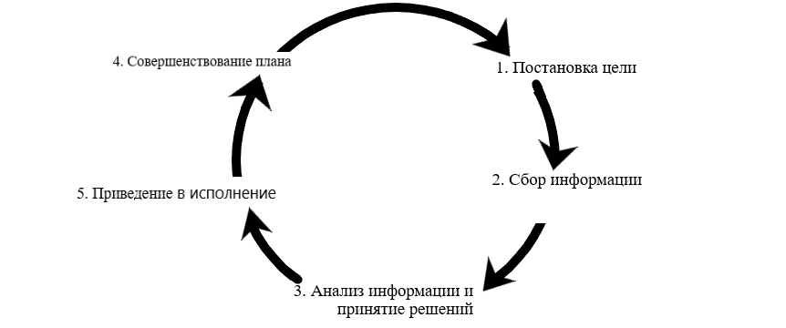
Схема 1.2. Процесс планирования финансов
Наша жизнь состоит из потребностей и желаний. Мы все постоянно чего-то хотим. Самые простые наши потребности – еда, питье, одежда, жилье. Потребности – основа нашего существования. Желания появляются у человека, чтобы сделать жизнь более удобной. Или можно сказать, что желания – роскошь, без которой можно прожить, но которую приятно иметь. Потребности и желания являются источником активности человека, причиной его целенаправленных действий. Цель – это желаемый объект или его состояние, к обладанию которым стремится человек.
Планирование финансов включает управление всеми ресурсами и средствами для достижения целей и стремлений. Наше время, таланты, деньги – это и есть наши ресурсы. Научившись планировать наши финансы, мы получим возможность обеспечить как наши потребности, так и наши желания [3, с 153].
Постановка цели – это наиболее общее утверждение того, чего вы хотите достичь, дающее направление нашему плану или действию. Цели показывают направление, по которому мы собираемся пойти с нашим планом, но не показывают специальных шагов, как привести в исполнение наш план. Одно из самых ценных действий, которое мы сможем сделать - четко определить и написать наши цели. Когда мы достигаем поставленной цели, нас охватывает чувство завершения, выполнения. Достижение цели, также дает нам чувство гордости, которое, в свою очередь, увеличивает нашу уверенность в способности принимать решения и действовать.
Успешное достижение цели стимулирует установление других целей, появляется самоуверенность. Постановка цели – процесс решения, каким потребностям и желаниям мы хотим следовать. Многие люди нередко терпят неудачу из-за того что недостаточно четко видят свои цели, к которым стремятся. Нужно ставить перед собой конкретные цели, представить себе результат, который вы хотите достичь и записать его как можно детальнее.
Человек должен быть доволен небольшим и медленным прогрессом. Надеющийся получить все и сразу, очень редко достигает этого.
Формирование решения – это процесс, принимающий во внимание и анализирующий информацию, связанную с деньгами и вашими целями. Поставив перед собой цель и составив список препятствий, продумав варианты их преодоления, можно принять решения, исходя из имеющейся информации. Процесс принятия решения можно изобразить в виде схемы.
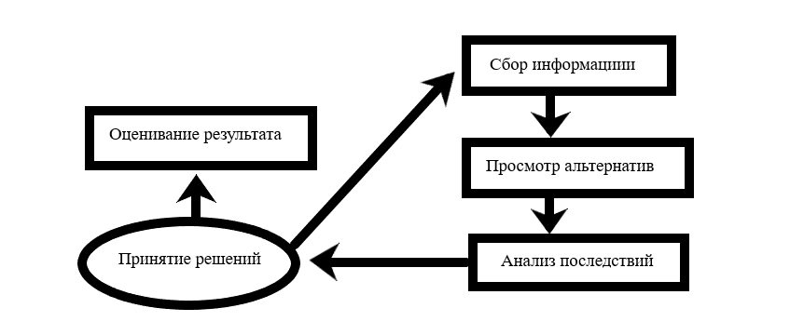
Схема 1.3. Процесс принятия решений
Цели + Решения + Действия =Результат
Жить по средствам – непременный закон семейной экономики. В виде диаграмм среднюю структуру доходов и расходов можно представить следующим образом: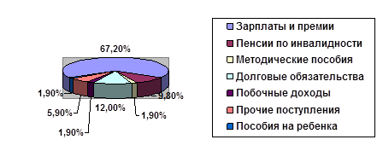
Диаграмма 1.1. Средняя структура доходов
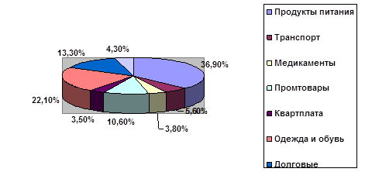
Диаграмма 1.2. Средняя структура регулярных расходов
Кроме регулярных расходов возможны и не регулярные (эпизодические) расходы – покупка мебели, бытовой техники и электроники. Кроме этого, существует потребность в культурной жизни, книгах, хобби, развлечениях и т.д.
Есть такая психологическая закономерность: в день зарплаты каждый человек чувствует себя почти богачом, а, следовательно, денег не считает. Получив деньги, лучше сразу идти домой, никуда не заходя и ничего не покупая, даже продукты. На следующий день «лихорадка», как правило, спадает. На свежую голову легче решить, что именно необходимо в первую очередь.
Мы всегда должны знать, какая сумма находится у нас в кошелке. Так легче контролировать расходы и в чем-то ограничивать себя. Хотя бы раз в жизни нужно записать свои расходы за месяц. Может статься, что на всякие мелочи ушла добрая половина зарплаты. Нужно завести три списка:
1. Необходимые покупки (еда, плата за коммунальные услуги, транспортные расходы, одежда и т.д.)
2. Покупки, которые вам в принципе нужно сделать, но не обязательны в течение текущего месяца.
3. Покупки предметов, которые не относятся к необходимым, но обладание, которыми доставляет нам удовольствие. Этот список индивидуален.
Брать деньги в долг на текущие расходы можно лишь в случае крайней необходимости. Деньги уйдут незаметно, а отдавать все равно придется всю сумму.
Направляясь в магазин, заранее нужно составить список продуктов и вещей, которые необходимо купить. Человек, попавший в плотное окружение красочных товаров, легче поддается соблазну и покупает много ненужного. Не стоит прельщаться красочными обертками: упаковка увеличивает стоимость товара, но не влияет на его качество.
Для обеспечения стабильного материального положения семьи, а тем более для повышения её благосостояния необходимо планирование семейного бюджета. Планирование личных финансов всегда связано с решением следующих задач:
1. Оценки своего финансово – имущественного состояния;
2. Создание системы защиты от нежелательных явлений в жизни;
3. Определение схем сохранения и преумножения сбережений;
4. Выбора варианта отчислений «на будущее» (пенсионных систем).
В жизни элементы финансового планирования мы познаем на интуитивном уровне. Задача – привести их в разряд обыденных вещей.
Основные способы защиты от нежелательных явлений:
1. Планирование будущих доходов на случай утраты работоспособности или потери работы, крушения бизнеса. Пояснений к понятию «черный день» не требуется. В жизни бывают не только счастливые случаи.
2. Обеспечение минимально необходимой защиты своего здоровья. У каждого человека свои «болячки», и их «масштаб» будет определять степень «тяжести» кошелька. Поэтому нужно ввести правило: здоровье и контроль над ним в первую очередь.
3. Страхование имущества (жилья, автомобиля, дачи, бизнеса, драгоценностей и т.д.)
4. Осторожное отношение к системам залога личной собственности при взятии кредитов [4, с 257-262].

Следовательно, для более полного изучения семейного бюджета, необходимо рассмотреть такие важные элементы, как доходы современных российских семей, их стандарты бюджетов и бюджеты семей среднего класса.

2. Бюджеты семей Российской Федерации
2.1 Стандарты бюджетов российских семей
Стандарты поддержки семьи, материнства, отцовства, детства, уровня жизни семьи с детьми должны быть направлены на создание условий для роста безопасного рождения детей, сокращения детской и материнской смертности, полноценного воспитания детей и подростков, обеспечения достойного уровня жизни детям-сиротам, инвалидам, семьям, попавшим в трудную жизненную ситуацию.
В основу стандартов должен быть заложен комплексный подход к решению проблем каждой семьи и детей. В данной работе должны участвовать все субъекты профилактики не только семейного неблагополучия, но и благополучных семей, уровень жизни которых не высок.
Выработка стандартов должна отвечать установленным законодательно нормативам и нормам. Они должны быть гарантированы по всей стране, с учетом территориальных особенностей (климатических, экологических, стратегических), и способствовать содействию развития механизмов социальной адаптации и социальной поддержки населения для снижения социального неравенства. Институты, обеспечивающие решение данных задач, должны быть направлены на гармонизацию действий рынков, государства, семьи и социальных сетей по повышению уровня и качества жизни населения, созданию в России общества равных возможностей.
Для этого, в свою очередь, потребуется модернизация и развитие сектора социальных услуг, адресных программ для бедных и льготных категорий населения. Необходимо обеспечить формирование системы социальной поддержки и адаптации, отвечающей потребностям современного общества, реализующей помимо социальной защиты функции социального развития и создающей доступные механизмы «социального лифта» для всех, в том числе социально уязвимых категорий населения.
Степень эффективности вложения в семью напрямую будет зависеть от того, насколько меры ее поддержки будут учитывать конкретные потребности каждой семьи: с одним или двумя детьми, многодетной, неполной или полной, с ребенком-инвалидом или не имеющей детей. Каждая из таких семей нуждается во вполне конкретной поддержке и услугах.
Действительно, пока нет четкого представления о таких потребностях, нет стандартов, которые бы стали ориентиром для развития социальной сферы, для выработки конкретных мер государственной поддержки различных типов семей. Должны быть, как можно скорее разработаны и ресурсно-обеспечены такие социальные стандарты и нормы, которые создадут условия не только для существования, но и для развития и самореализации каждого члена семьи, каждого человека.

2.2 Бюджеты семей среднего класса

По данным Госкомстата РФ, доходы населения от собственности и предпринимательской деятельности составляют около 20 – 22%. По экспертным оценкам, их доля еще выше. Эти доходы формируют слой сравнительно обеспеченных российских семей. Но доходы большинства наших граждан от обладания собственностью крайне малы или просто отсутствуют, хотя формирование широкого слоя собственников было провозглашено одной из целей реформ. Ваучерные фонды практически приносят доходы только своим создателям. А их можно превратить в активного инвестора и источник получения дополнительных доходов значительной части россиян. Дивиденды по акциям большинства предприятий также невелики, причем не, только из-за скромных результатов финансовой деятельности, прежде всего в обрабатывающей промышленности, но и вследствие перетока значительной части финансовых результатов их работы через каналы «теневой» экономики в руки узкого круга лиц. В то же время надо иметь в виду, что благосостояние населения во многом определяется не только его текущими расходами, но и ранее накопленным имуществом. Благодаря ему, значительная часть россиян, особенно пенсионеров, при весьма низких доходах обеспечивают себе вполне приемлемое существование. Прежде всего, это касается жилья. Правда, в целом накоплений на новое жилье не хватает и жилищная проблема, особенно для молодых семей, стоит очень остро. Но лица пожилого возраста, сельское население в основном относительно неплохо обеспечены жилой площадью (хотя ее качество нередко оставляет желать лучшего), и у них нет острой необходимости предусматривать в своем бюджете расходы на улучшение жилищных условий. Нередко жилье сдается ими внаем.
Российские семьи сравнительно неплохо обеспечены необходимыми предметами домашнего быта. По оценке, базирующейся на бюджетных обследованиях домашних хозяйств в прошедшем году, они располагали нужной бытовой техникой.
Причем достаточно хорошая обеспеченность ими существует не, только у высокодоходных, но и у самых низкодоходных (по данным статистики) семей. В частности, у последних достаточно велика доля таких сравнительно новых и не относящихся к предметам первой необходимости вещей, как видеомагнитофон и видеокамера.
Другое дело, что значительная часть этой техники, так же, как и мебели, предметов гардероба, имеет давние сроки приобретения, физически и морально устарела и при более благоприятных условиях была бы заменена. Но в целом это солидный фундамент приемлемых условий жизни даже при низком уровне доходов.
В целом доходы россиян можно охарактеризовать как невысокие. По данным бюджетного обследования домашних хозяйств (куда, правда, не попадают наиболее состоятельные семьи), свыше половины потребительских расходов составляют траты на покупку продуктов. Причем даже в наиболее высокодоходных обследуемых семьях они превышают 40%. Важно также отметить, что в России очень велика концентрация доходов. По официальным данным, наиболее богатая 20-процентная группа в январе — сентябре 2009 г. сконцентрировали 48,6% денежных доходов населения[5, с 65].
Такая концентрация вредна не только с позиций разумной социальной политики. Эти слои населения предъявляют спрос преимущественно на импортные товары и услуги. Рост их доходов мало связан с увеличением емкости отечественного рынка: исключение — строительство жилья. В декабре 2017 г. за счет средств состоятельных российских граждан ввели 18,2 миллиона квадратных метров жилья — 2,1% всех полученных за этот период населением России денежных доходов. В то же время увеличение доходов мало — и среднедоходных (по российским меркам) слоев создает условия для роста потребительского спроса на отечественную продукцию и способствует оживлению российской экономики.
И конечно, честные доходы граждан, частная собственность, люди, которые кормят себя и других, должны быть надежно законодательно защищены от произвола силовых структур. Чем больше источников дохода у человека, тем лучше он живет. А значит, и меньше забот у государства, расходов на содержание малоимущих.
Вместе с повышением доходов можно ожидать и движения личных сбережений. Некоторое оживление в этой области возможно в ближайшем будущем за счет инфляционного прироста денег на руках у населения. Однако падение доверия к банковской системе осложняет ситуацию. Отрицательно влияет и ориентация населения на долларовые накопления.
В качестве системы стимулирующих мер можно предложить более гибкое регулирование ссудного процента, привлечение западных банков и страховых компаний. Еще одно благоприятное направление — поощрение государством небанковских сбережений: страховых, пенсионных, медицинских, паевых фондов, кредитных товариществ самого населения и т.п. Одновременно нужен закон о гарантиях вкладов, их перестраховка, личная имущественная ответственность учредителей и т.п. Известное значение будет иметь деятельность банков в качестве института оказания различных услуг клиентам. Важно также как будет разрешен нынешний банковский кризис для вкладчиков: если с наименьшими потерями, то сберегательные процессы пойдут успешнее.
Наконец, пора отрешиться от мысли о том, что накопления населения должны происходить исключительно в форме ссудного капитала в банках. Разработка с поддержкой властей специальных программ вложений населением «малых денег» в реальный сектор, когда предприятия используют только средства мелкого собственника (типа народных магазинов, народных сервисных мастерских и других подобных форм), исключая, владение контрольным пакетом акций, с управлением по принципу «один участник — один голос», независимо от величины вложений представляется весьма перспективным дел.
Условием социальной стабильности любого государства выступает наличие широкого слоя так называемого «среднего класса» населения. В странах Запада процесс формирования этого слоя завершился несколько десятилетий назад. В нашей же стране существует значительный диспаритет между наиболее обеспеченным и наиболее бедной часть населения.
Учитывая ограниченные ресурсы государства, целесообразно поощрять любую активность населения в целях обеспечения собственного материального благополучия, устанавливая выгодные условия, льготы и гарантии для личных вложений в образование детей, повышение своей квалификации, в персонифицированную медицину, различные пенсионные, страховые фонды, покупку жилья и прочие.
Содержание следующего за антикризисным стабилизационного этапа политики доходов должно включать неуклонный рост реальных доходов, резкое уменьшение бедности, обеспечение доступности товаров и услуг по сбалансированным с типичными доходами ценам.
В данный период увеличится доля платных социальных услуг (образования, здравоохранения, социального страхования, жилья и т.п.). Но для этого нужен рост личных доходов и особенно рост цены рабочей силы. Необходимо добиться адекватности минимальной заработной платы прожиточному минимуму, иначе говоря, воспроизводственным издержкам на рабочую силу, включая иждивенца, а также существенно повысить долю заработной платы в ВВП (до 50-60%) на основе более справедливого механизма распределения дохода предприятия между предпринимателем и трудовым коллективом, что и будет практической реализацией идеи трипартизма в России.
Следовало бы также использовать и другие известные методы политики доходов: поощрять любые социально ориентированные накопления (к примеру, на цели образования, лечения), предоставлять по выбору налоговые льготы вместо детских пособий, льготировать вложения семей в негосударственные пенсионные фонды, в обучение детей, в содержание престарелых иждивенцев и т.п. Курс на рост доходов и цены рабочей силы приведет к уменьшению вмешательства государства в распределительные отношения с населением.
Итак, сейчас, как известно, правительство сосредоточило свои усилия на пересмотре системы социальных гарантий и льгот гражданам. Определенное упорядочение и снижение гарантий неизбежно из-за дефицита бюджета. Но опыт Центральной и Восточной Европы показал, что действовать подобным образом следует только одновременно с оживлением экономики, когда расширяются границы самообеспечения экономически активного населения. В противном случае — неизбежны серьезное падение уровня жизни, обнищание населения, социальные конфликты.

3.Анализ проблем формирования бюджетов домашних хозяйств в России
3.1 Доходы современных российских семей.

Номинальные доходы современных российских семей формируются из различных денежных поступлений по линии государственных программ помощи в виде выплат и льгот, поступающих из финансовой системы (из банков через сберкассы, из источников, основными из которых являются: факторные доходы, страховые учреждения и т.д.) и других средств, получаемых населением, работающих по найму. В порядке вознаграждения владельцев фактора производства (труда), решающую часть доходов этой группы населения составляют заработная плата, доходы от собственного хозяйства и т.д. Анализ тенденций перспективного развития оплаты факторов труда свидетельствует о том, что данный вид дохода сохранит свою ведущую роль в формировании общего объема денежных доходов на долгосрочную перспективу. Существенное влияние на формирование доходов современных российских семей оказывают выплаты по программам государственной помощи, за счет этих источников осуществляется пенсионное обеспечение, содержание временно нетрудоспособных граждан, выплачиваются различного вида пособия (на уход за детьми, медицинское обслуживание, малообеспеченным семьям на детей, выплаты пособий по безработице). Соотношение в доходах населения, доли трансфертных выплат и заработной платы играет важную роль в формировании экономического поведения индивидуума и его трудовой мотивации [6, с 93].
При доминирующей роли заработной платы в формировании общей суммы доходов формируются такие качества, как предприимчивость, инициатива. В случае повышения роли выплат по линии государственных программ помощи нередко происходит формирование пассивного отношения к производственной деятельности, психологии иждивенчества. Денежные доходы, получаемые через финансово-кредитную систему, представляются в виде: выплат по государственному страхованию, банковских ссуд на индивидуальное жилищное строительство, хозяйственное обзаведение молодым семьям, членам потребительских товариществ (например, на садовое).
К сожалению, в нашей стране отсутствует система социальных стандартов, а жизнь уже настойчиво диктует необходимость скорейшего принятия и внедрения такой системы. Сложность демографической ситуации, высокая численность граждан пожилого возраста, низкая рождаемость обуславливают старение страны. Бедность даже среди работающего населения, усугубление ситуации мировым финансовым кризисом, низкий жизненный уровень пожилых людей и инвалидов определяет многочисленность контингентов населения, требующих социальной защиты.
Разобщенность общества по доходам, существующая в нашей стране (более 13% населения России находится за чертой бедности, с доходами ниже прожиточного минимума, в том числе в Южном федеральном округе доля бедного населения – 20,3%, наибольшая доля в Дальневосточном – 29,8%, наименьшая в Уральском – 11,6%), — это признак необходимости государственной защиты, в первую очередь, пожилых людей, семей с детьми, инвалидов.
У нас существует семейная бедность, когда на иждивении мало зарабатывающего человека находятся дети и старики. Эта бедность самая страшная, поскольку производит нищету. Дети в семье, помимо радости - это ещё и серьёзные расходы. Известно, что появление ребёнка приводит к снижению доходов семьи, так как один из родителей вынужден оставить работу. Каждый раз, когда женщина собирается рожать, она думает о том, в каких условиях будет жить её ребёнок, ведь каждый последующий ребёнок усугубляет и без того тяжелое положение семьи. В России 41 млн. семей, и лишь половина из них – 21 млн. имеют детей. Всего 3,5%семей – многодетные, а 48% — бездетные. Доходы современных российских семей представлены в таблице.

 | Июль 2017 г. | В % к |  | Январь-июль 2017 г. в % к январю-июлю 2016 г. | Справочно
 |  |  |  |  | Июль 2016 г. В % к |  | Январь-июль 2016 г. в % к январю-июлю 2015 г.
 |  | Июлю 2016 г. | Июню 2017 г. |  | Июлю 2015 г. | Июню 2016 г.
Денежные доходы (в среднем на душу населения), рублей | 31634 | 102,9 | 98,2 | 103,1 | 98,7 | 99,6 | 101,9
Реальные располагаемые денежные доходы |  | 99,1 | 96,9 | 98,6 | 91,8 | 97,8 | 94,7
Среднемесячная начисленная заработная плата работников организаций: Номинальная, рублей | 39355 | 108,6 | 93,5, | 107,5 | 105,8 | 93,3 | 107,5
Реальная |  | 104,6 | 93,4 | 103 | 98,7 | 92,8 | 99,8

Из таблицы следует, что сюда нужно отнести и проблемы, которые сопровождают семьи с детьми инвалидами. В 2017 году зарегистрировано 600 тыс. детей-инвалидов. Это означает, что порядка полумиллиона граждан занимаются уходом за такими детьми и, как правило, дополнительно ко всему, это до полумиллиона малообеспеченных семей. Без помощи государства таким семьям не справиться.
В последние годы немало сделано для поддержки семей, имеющих детей. На федеральном уровне увеличены размеры пособий по уходу за ребенком до полутора лет для работающих и неработающих матерей. Введена компенсация части родительской платы за содержание ребенка в дошкольном учреждении, увеличен стандартный налоговый вычет налогоплательщикам, на содержании которых находится ребенок (дети). Усилена поддержка семей, имеющих детей, путем индексации пособий по беременности и родам. С 2009 года выплачивается материнский капитал, в части распоряжения средствами на погашение основного долга и уплату процентов по кредитам или займам, взятым на строительство или приобретение жилья, в том числе ипотечным. Молодые семьи также получают содействие в приобретении жилья.
Эти меры уже дают позитивные результаты, но чтобы они были закреплены, люди должны быть уверены – только этим государство не ограничится, у него есть долгосрочная программа, и завтра, в связи с критическими обстоятельствами, оно не изменит и не прекратит вовсе социальную поддержку.
Следовательно, эта проблема может быть решена созданием эффективной системы социального сопровождения – это и есть система социальных стандартов, реальная и конкретная, учитывающая все аспекты жизнедеятельности человека: уровень доходов, структуру потребления и настоящее состояние экономического положения страны.

3.2 Расходы домашних хозяйств в РФ

Расходы домашних хозяйств - расходы на покупку товаров и услуг, обязательные платежи и взносы, приобретение недвижимости, прирост финансовых активов.
В зависимости от функционального назначения расходов, осуществляемых домашними хозяйствами, некоторые экономисты делят их на следующие основные группы:
а) личные потребительские расходы (покупка товаров и оплата услуг);
б) налоги и другие обязательные платежи;
в) денежные накопления и сбережения.
Для дальнейшей характеристики расходов домашнего хозяйства целесообразно использовать классификацию, которая позволяет объединить два рассмотренных ранее критерия.
Современная статистика выделяет в расходах домашних хозяйств четыре основных раздела:
-покупка товаров и услуг;
-обязательные платежи и взносы;
-приобретение недвижимости;
-прирост финансовых активов (денежные сбережения).
Основные направления расходов домашних хозяйств
Расходы домашних хозяйств играют существенную роль в экономике страны. Используя свои доходы, домохозяйство (семья) обеспечивает формирование и развитие рынка товаров и услуг. Реализуя свои накопления и сбережения, оно увеличивает спрос на ценные бумаги, расширяя фондовый рынок. Кроме того, большое значение домохозяйства, как субъекта предложения важнейших производственных ресурсов - труда и предпринимательской деятельности. Наконец, домохозяйства (семьи) выступают главными потребителями социально-культурной сферы, которая финансируется государством.
Члены домохозяйств, расходуя свои средства, удовлетворяют разнообразные потребности. Это возможно двумя путями:
1) использованием денежных доходов на приобретение товаров и услуг;
2) натуральным самообеспечением, происходящим за счет собственной трудовой деятельности отдельных членов хозяйства.
В настоящее время наблюдается снижение платежеспособного спроса населения страны. Сокращение общественного производства и инфляция вызвали у домохозяйств повышение экономической активности. Проблема выживания сегодня стоит для значительной части российского общества (населения живет ниже прожиточного минимума). В этих условиях все ресурсы общества, в т.ч. и каждого домохозяйства, мобилизуются для поддержания существования. При общем спаде общественного производства вновь получает развитие натуральное и полунатуральное хозяйство.
Семейные коллективы, чтобы существовать, производят продукцию на личном подсобном и приусадебном участках, занимаются индивидуально-трудовой и предпринимательской деятельностью, выполняют платные услуги.
Хотя натуральное и полунатуральное хозяйства менее эффективны, чем общественные, и не способны обеспечивать полным набором всех товаров и услуг, но они поддерживают необходимый минимальный уровень семейного бюджета и спасают домохозяйства от бедности и нищеты. Натуральное самообеспечение за последние годы возросло, а с учетом государственных социальных трансфертов в натуральной форме, занимает почти часть потребления домашнего хозяйства. Однако денежные расходы играют доминирующую роль в общем объеме конечного потребления.
Денежные расходы домохозяйства (семьи) - это фактические затраты на приобретение материальных и духовных ценностей, необходимые для продолжения жизни человека, которые включают потребительские расходы и расходы, не связанные непосредственно с потреблением. Они выполняют очень важную роль по воспроизводству рабочей силы отдельных членов домашнего хозяйства. В современных условиях в России происходит снижение реальных расходов из-за уменьшения доходности определенных групп населения. Это приводит к качественным изменениям в обществе: ухудшению здоровья населения, сокращению продолжительности жизни, падению уровня рождаемости.
Расходы домохозяйства можно классифицировать по разным признакам:
1) По степени регулярности:
-постоянные расходы (на питание, коммунальные услуги и др.);
-регулярные расходы (на одежду, транспорт и др.);
-разовые расходы (на лечение, товары длительного пользования).
2) По степени необходимости:
-первоочередные (необходимые) расходы - на питание, одежду, медицину;
-второочередные (желательные) расходы - образование, страховые взносы;
-прочие расходы (остальные).
3) По целям использования:
-потребительские расходы (на покупку товаров и оплату услуг);
-оплата обязательных платежей;
-накопления и сбережения во вкладах и ценных бумагах;
- покупка иностранной валюты;
-прирост денег на руках населения.
Итак, расходы домохозяйств представляют собой фактические затраты на приобретение материальных и духовных ценностей, необходимых для жизни.
Потребительские расходы (покупка товаров и услуг) являются главной статьей расход бюджета современного домохозяйства (семьи) и составляют три четверти всех расходов домашнего хозяйства. Величина расходов семьи на покупку товаров и услуг зависит от уровня розничных цен, потребности семьи в конкретных благах, объема ее денежных доходов, а также от суммы налогов и других обязательных платежей, уплачиваемых семьей.
Способствует снижению расходов семьи на покупку товаров и услуг удовлетворение части потребности ее за счет натурального самообеспечения путем выращивания продуктов питания в личном подсобном хозяйстве, сбора лесных даров (грибов, ягод, и т.д.) или получения натуроплаты в сельхозпредприятиях; изготовления собственными силами некоторых материальных благ (строительство дома, мебели и т.д.); или выполнения услуг некоторыми членами семьи. Уменьшает текущие потребительские расходы наличие запасов продуктов, одежды, высокая обеспеченность предметами длительного пользования, осуществленные за счет расходов предыдущих периодов. Велико значение предоставления бесплатных услуг и помощи государством (здравоохранение, образование, субсидирование). С другой стороны, значительно может расширить объем покупок, товаров и услуг использование имеющихся денежных сбережений, покупки товаров в кредит и на деньги, взятые в долг.
В структуре расходов на покупку товаров преобладают расходы на продукты питания, причем имеются различия в сельской и городской местности. В сельской местности почти 1/3 часть расходов обеспечивается за счет натурального хозяйства (в городе 7%).
Доля расходов на услуги постоянно возрастает. Особенно увеличились затраты семей в городе на жилье, услуги ЖКХ, лекарства, а также на проезд в общественном транспорте. Отдельные виды услуг настолько подорожали, что просто выпали из бюджета рядового гражданина (чистка одежды, общественная стирка, баня). Однако появились новые виды платных услуг (здравоохранение, образование), которые стали занимать большую долю расходов семьи.
Количественный состав домохозяйства (семьи) также оказывает влияние на структуру расходов конечного потребления. В более выгодном положении находятся домохозяйства, состоящие из одного человека. С ростом численности домохозяйств положение ухудшается - снижается доля расходов на питание и повышается доля натуральной продукции из личного подсобного хозяйства.
Структура потребительских расходов резко различается в семьях с разным уровнем душевого дохода. У бедных семей покупка товаров концентрируется на дешевых продовольственных товарах, затраты на услуги - на те, которые плохо поддаются сокращению (транспорт, ЖКХ). В семьях с высоким достатком - большая доля затрат идет на дорогостоящие предметы длительного пользования, на личный автотранспорт, на жилье, на разнообразные услуги.
Вторая группа денежных расходов домохозяйств - это обязательные и добровольные платежи. К обязательным платежам относятся налоги, сборы, пошлины, отчисления, которые взимаются органами исполнительной власти в бюджеты разного уровня и во внебюджетные фонды. Добровольные платежи производят отдельные члены домохозяйств по собственной инициативе в страховые организации при страховании от различных рисков, негосударственные пенсионные фонды, благотворительные фонды и др.
Обязательные и добровольные платежи занимают небольшую долю в семейном бюджете, тем не менее в условиях низкого уровня реальных доходов они бьют весомо по карману налогоплательщика. Возможностей для сокращения этой статьи расходов немного, особенно если налоги удерживаются из зарплаты. Главным здесь является четкое знание действующего налогового законодательства. Знание своих прав и обязанностей, как налогоплательщика, поможет каждому гражданину контролировать правильность удерживаемых с него обязательных платежей, своевременно выполнять свои финансовые обязанности перед государством, что предупреждает появление дополнительных расходов в виде штрафных налоговых санкций.
Члены домашнего хозяйства, как граждане РФ платят различные обязательные платежи, которых насчитывается более 15, и прежде всего это федеральные и местные налоги и сборы. К федеральным налогам с населения относятся: налог на доходы с физических лиц, налог с имущества, переходящего с наследства и дарения, транспортный налог, государственная пошлина, таможенные сборы с физических лиц и т.п. Среди местных налогов основными являются налог на имущество с физических лиц, земельный налог и др.
Самым главным с точки зрения его тяжести на плательщика является налог на доходы, который взимается с совокупного дохода в денежной и натуральной форме, выраженный в рублях и инвалюте на дату получения дохода.
Третья группа расходов - сбережения и накопления домохозяйств.
Таким образом, переход к рынку и свобода предпринимательства создали возможность для особой категории домохозяйств накапливать средства, откладывая их для приобретения дорогостоящих ценностей (земли, домов, транспортных средств) либо для капитализации путем вложения в ценные бумаги, банковские депозиты.

3.3 Государственные мероприятия, направленные на оптимизацию семейного бюджета
Прежде всего, необходимо отметить, что государственная семейная политика в России является важной составной частью социальной политики нашей страны.
Объектом государственной семейной политики в Российской Федерации является семья.
Целью государственной семейной политики является обеспечение государством необходимых условий для реализации семьей ее функций и максимального повышения качества жизни каждой семьи.
Изложенное выше позволяет сделать вывод, что семейная политика в современной России представляет собой целостную систему принципов, направленных на улучшений условий и повышение качества жизни семьи.
Кроме того государственная семейная политика в России имеет свои основные направления и принципы.
К основным направлениям государственной семейной политики относятся:
Обеспечение условий для улучшения и стабилизации материального положения семьи, уменьшение бедности и увеличения помощи малоимущим семьям путем предоставления со стороны государства дополнительных льгот, гарантий и выплат;
Обеспечение работникам, имеющим детей, благоприятных условий для сочетания трудовой деятельности с выполнением семейных обязательств путем закрепления указанных условий в Трудовом кодексе Российской Федерации, например, в соответствии со статьей 258 Трудового кодекса РФ работающим женщинам, имеющим детей в возрасте до полутора лет, предоставляются помимо перерыва для отдыха и питания дополнительные перерывы для кормления ребенка (детей) не реже чем через каждые три часа продолжительностью не менее 30 минут каждый;
Кардинальное улучшение охраны здоровья семьи путем проведения консультаций, обследований, определение условий оказания медицинской помощи беременным женщинам, матерям и несовершеннолетним детям;
Усиление помощи семье в воспитании детей путем предоставления семьям, имеющим детей, мер социальной поддержки.
К основным принципам государственной семейной политики в России относятся:
Самостоятельность и автономность семьи в принятии решений в отношении своего развития. Данный принцип заключается в том, что каждая семья вправе самостоятельно принимать решения в отношении своей семьи и никто не вправе влиять на принятие того или иного решения, например, сколько иметь детей в семье, как вести совместное хозяйство, на что тратить деньги и так далее;
Равенство семей и всех членов семьи независимо от социального положения, национальности, места жительства. Данный принцип является следствием принципа равенства перед законом;
Приоритет каждого ребенка независимо от того в какой семье он рожден;
Данный принцип заключается в том, что все дети (вне зависимости от того какой статус в обществе занимают их семьи) имеют равные права;
Равенство мужчины и женщины в достижении справедливого распределения семейных обязанностей и возможностях самореализации в трудовой сфере; Данный принцип заключается в том, что государством на законодательном уровне не возложены те или иные семейные обязанности только на мужчину или только на женщину, например, заниматься воспитанием детей, зарабатывать деньги и так далее;
Единство семейной политики на федеральном и региональном уровнях;
Принятие на себя государством обязательств по безусловной защите семьи от нищеты вынужденных лишений;
Преемственность и стабильность мер государственной политики.
Таким образом, изложенное выше позволяет сделать вывод, что семейная политика современной России представляет собой целостную систему принципов, направленных на улучшений условий и повышение качества жизни семьи. Кроме того государственная семейная политика в России имеет свои основные направления и принципы.

Заключение
В рамках курсовой работы был изучен семейный бюджет и источники его формирования. Сопоставление результатов работы с поставленными задачами позволяет заключить следующее:
Семейный бюджет – это финансовый план, который суммирует доходы, и расходы семьи за определенный период времени. Для того чтобы эффективно использовать свои доходы, семья должна правильно составить свой бюджет, тщательно продумать покупки и делать сбережения для достижения своих целей.
Для составления семейного бюджета необходимо составление списка всех источников доходов членов семьи. Это зарплата, социальные пособия и проценты на сбережения. В статье расходов нужно перечислить все, за что надо заплатить в течение месяца: квартплата и услуги, питание, проезд, уплата налогов и взносов. В планируемые расходы так же включаются и сбережения на будущее. Если доходы равны расходам, то это сбалансированный бюджет. Если предполагаемые расходы превышают доходы, то этот бюджет имеет дефицит. Бюджет, в котором доходы превышают расходы, будет иметь избыток. Если доходы превышают расход, необходимо исключить из планов лишние покупки, чтобы сбалансировать бюджет.
Работа также помогла понять, что такое семейный бюджет, понять из чего он формируется, какую помощь оказывает государство для его формирования и в дополнении к этому научиться правильно, распланировать свои расходы, не нанеся вреда семейному бюджету.
Существенное влияние на формирование доходов населения оказывают выплаты по программам государственной помощи, за счет этих источников осуществляются пенсионное обеспечение, содержание временно нетрудоспособных граждан, выплачиваются различного вида пособия (на уход за детьми, медицинское обслуживание, малообеспеченным семьям на детей; выплаты пособий по безработице).
Соотношение в доходах населения доли трансфертных выплат и заработной платы играет важную роль в формировании экономического поведения индивидуума и его рудовой мотивации. Номинальные доходы населения, как уже отмечалось, включают в себя, помимо чистых доходов населения, и обязательные платежи. Обязательные платежи население осуществляет через финансовую систему в виде различного рода налогов и сборов. Через аккумуляцию налоговых платежей и сборов государство реализует свое право на формирование части своих ресурсов для осуществления в последующем социальной политики через перераспределение денежных средств, оказание помощи малоимущим гражданам. В целях защиты интересов малоимущих граждан и недопущения снижения уровня благосостояния ниже предельно допустимого в данных конкретных условиях государство устанавливает пороговый минимум в доходах, не облагаемых налогом. В то же время для высоких доходов устанавливаются прогрессивно более высокие ставки налогов.

Список использованных источников:
- Райзберг Б.А., Лозовский Л.Ш., Стародубцева Е.Б., «Современный экономический словарь», 5-е изд., перераб. и доп. – М.: ИНФРА-М, 2007. – 495с.
- Основные показатели, характеризующие уровень жизни населения. http://studbooks.net/1959981/ekonomika/osnovnye_pokazateli_harakterizuyuschie_uroven_zhizni_naseleniya
- Стандарты бюджетов российских семей. http://studbooks.net/1605091/finansy/standarty_byudzhetov_rossiyskih_semey
- Курс экономической теории: Учебник/ Под ред. Проф. Чепурина М.Н., проф. Киселевой Е. А. – Киров.: Издательство АСА, 2008.(с 442-454).
- Сайт федеральной службы статистики. www.gks.ru
- Бюджет и бюджетная система в 2 т. том 1 4-е изд., пер. и доп. Учебник для бакалавриата и магистратуры. http://www.vip-study.ru/referat-5327.htm
- Государственные и муниципальные финансы. Учебник и практикум для академического бакалавриата.- с 153.
- Федеральный Закон РФ «О минимальном размере оплаты труда».
- Федеральный Закон РФ «О занятости населения в РФ».
- Гражданский кодекс РФ.
- Балашов, А.И. Экономическая теория: Учебник. / А.И. Балашов и др. - М.: ЮНИТИ, 2015. - с 65.
- Общая экономическая теория. Учебник. /Под общей ред. акад. Видяпина В.И., акад. Журавлевой Г.П.. - М., 2017.- с 93.
- Основы планирования семейного бюджета: Методическое пособие / Кредитный Потребительский кооператив «Первый Дальневосточный» – 2015.
- Чернов А.Ю. «Личные финансы. Доходы и расходы семейного бюджета» — М.: «Перспектива», 2014.
- Юрьева Т.В. «Социальная экономика» — Изд.: «Дрофа», 2016.
- Журнал «Московский Комсомолец», «Семейные тайны российского бюджета», №24, 2017.
- «Экономика и финансы» www.great star.ru

